**2. Murtolukulaskut Nimi:____________________**

**Laske kaikki tehtävät välivaiheineen ilman laskinta!**

1. ”*Otsa osoittaja, nenä nimittäjä*” Nimittäjä antaa murtoluvulle ”nimen” eli, minkä nimisiä osia… Mitkä ovat murtoluvun  nimittäjä ja osoittaja?
2. 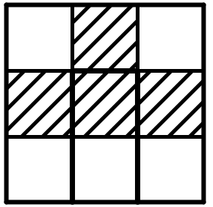**a)** Mikä osa kuviosta on viivoitettu?

**b)** Mikä osa kuviosta on viivoittamatta?

**c)** Mikä osa viivoitetuista neliöistä on keskimmäisellä vaakarivillä?

**d)** Mikä osa valkoisista neliöistä on alimmalla vaakarivillä?

1. Ilmaise sekä supistamattomassa että supistetussa muodossa murtolukuna viivoitettu osa kuviosta

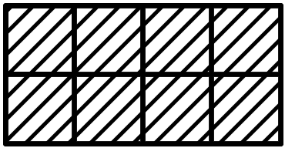**a)** **b)** **c)** **d)**

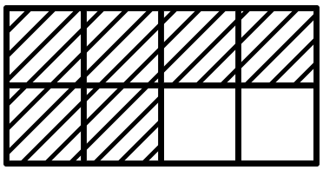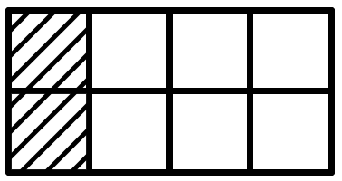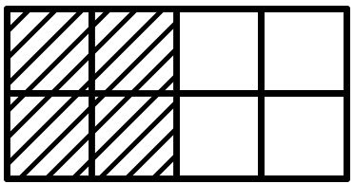

1. Supista murtoluvut

**a)** **b)**  **c)**  **d)** 

1. Ilmaise sekaluvut murtolukuina

**a)**  **b) ** **c) ** **d)** 

1. Ilmaise murtoluvut sekalukuina

**a)**  **b) ** **c) ** **d)** 

1. Kumpi luvuista on suurempi? Muista perustella **ilman laskinta!**

**a)** ** b) ** **c) ** **d)** 

1. Ilmaise desimaaliluvut murtolukumuodossa

**a)**  **b)**  **c)**  **d)** 

1. Ilmaise murtoluvut desimaalilukumuodossa

**a)**  **b)**  **c)**  **d)** 

1. Laske

**a)**  **b) ** **c) **

1. Laske

**a)**  **b) ** **c) **

1. Laske

**a)**  **b) ** **c) **

1. Laske

**a)**  **b) ** **c) **

1. Laske

**a)**  **b) ** **c) **

1. Laske

**a)**  **b) ** **c) **

1. Laske

**a)**  **b) ** **c) **

1. Laske

**a)**  **b) ** **c) **

1. Laske

**a)**  **b) ** **c) **

1. Laske

**a)**  **b) ** **c) **

1. Laske

**a)**  **b) ** **c) **

1. Laske

**a)** ** b) ** **c) **

1. Laske

**a)**  **b) ** **c) **

1. Laske

**a)**  **b) ** **c) **

1. Metrin mittaisesta metrilakusta leikataan  Antille ja jäljelle jääneestä palasta  Bellalle. Cecilia saa loput. Paljonko?
2. Laske 
3. Laske 
4. Laske 
5. Laske tulo .
6. Sievennä .
7. Laske 

**VASTAUKSET**

1. nimittäjä = *b*, osoittaja = *a*
2. **a)  b)  c)  d) **
3. **a)  b)  c)  d) **
4. **a)  b)  c)  d) **
5. **a)  b)  c)  d) **
6. **a)  b)  c)  d) **
7. **a)  b)  c)  d) **
8. **a)  b)  c)  d) **
9. **a)  b)  c)  d) **
10. **a)  b)  c) **
11. **a)  b)  c) **
12. **a)  b)  c) **
13. **a)  b)  c) **
14. **a)  b)  c) **
15. **a)  b)  c) **
16. **a)  b)  c) **
17. **a)  b)  c) **
18. **a)  b)  c) **
19. **a)  b)  c) **
20. **a)  b)  c) **
21. **a)  b)  c) **
22. **a)  b)  c) **
23. **a)  b)  c) **
24.  m
25. 
26. 
27. 
28. 
29. 
30. 